Lesonderwerpen
In semester 1 geeft elke student:
- 1 voorleesles
- 1 les wereldoriëntatie (natuur)
- 1 les wiskunde (meetkunde) of les muzo
- 1 les godsdienst of les Nederlands (mondelinge vaardigheden)
Deze lessen worden voorbereid in kleine groep, onder begeleiding van leergroepbegeleiders en vakdocenten op de hogeschool. Het (deel)leergebied en lesonderwerp wordt bepaald door de hogeschool. Hieronder vind je de lesonderwerpen per (deel)leergebied terug, met daarbij de data waarop deze lessen zullen worden gegeven in de oefenklas:
Datum activiteit op de oefenschool | Discipline | Lesonderwerp
Datum activiteit op de oefenschool | Discipline | 1ste graad | 2de graad | 3de graad
20/10 | Nederlands | boek  (zie boekenlijst hieronder) | boek  (zie boekenlijst hieronder) | boek  (zie boekenlijst hieronder)
17/11 | wereldoriëntatie  (natuur) | paddenstoelen waarnemen | de egel | vogels rondom ons (merel, mus, ekster, specht)
17/11 | wereldoriëntatie  (natuur) | vruchten uit het bos (kastanjes, beukennootjes, bessen, …) | eten en gegeten worden (de kringloop) | vogeltrek (waarheen gaan de ooievaar en de zwaluw?)
1/12 | godsdienst | Advent (licht en donker + kijktafel met symboliek | Advent (tijd van hoop en verlangen + kijktafel) | Advent (tijd van hoop en engagement + kijktafel)
1/12 | Nederlands | mondelinge vaardigheden | mondelinge vaardigheden | mondelinge vaardigheden
14/12 | wiskunde  (meetkunde) | blokkenbouwsels en aanzichten | blokkenbouwsels | aanzichten en plattegronden
14/12 | muzische vorming | werken vanuit een kunstenaar | werken vanuit een kunstenaar | werken vanuit een kunstenaar

Boekenlijst bij interactief voorlezen

EERSTE GRAAD
Boek + auteur | Toelichting | Fragment(en)
De man met de lange benen (Benjamin Phillips)  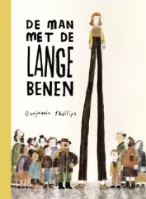 | De man met de lange benen is slim en handig want de meeste spullen zijn gemaakt voor kleinere mensen. De mensen in het dorp vinden hem vreemd. Hoe komt het dat ze hem plots wel zien staan als een storm door het dorp raast? | één volledig boek per student
De restjes van de zon (Edward van de Vendel, ill. Jet Parent)  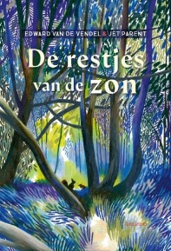 | De dieren in het bos zitten dicht bij elkaar verscholen onder een dennentak. Er is niets om vrolijk van te worden. Het is al dagen donker en het regent de hele tijd. Ze kniezen en mopperen tot Veldmuis zich plots afvraagt waar de zon toch is gebleven. | één volledig boek per student

TWEEDE GRAAD
Boek + auteur | Toelichting | Fragment(en)
De kattenwandeling (Sara Lundberg)  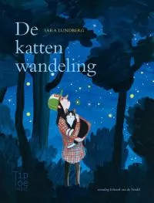 | Elke dag gaat een baasje wandelen met haar kat. Het is ook vandaag een rustige, zachte wandeling. Tot plots de kat beslist om niet de gewone weg te volgen, maar haar eigen pad op te gaan. Ze daagt haar baasje uit: ga je mee of niet? | - één volledig boek per student  - (alternatief: ‘eerste deel’ en ‘tweede deel’ worden door twee verschillende studenten voorgelezen.
Bob Popcorn. Meesterkok (Maranka Rinck, ill. Martijn van der Linden)  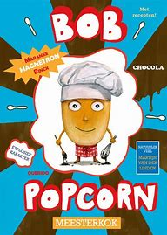 | Ellis en Dante krijgen kookles op school, en Bob Popcorn wil HEEL graag meedoen. De afspraak is dat hij rustig thuisblijft, maar ja. Hij moet zijn vrienden toch helpen met het winnen van de toetjeswedstrijd? | - Student 1: blz. 7: ‘Wist je dat....’ (voorstelling Bob): voorlezen +  blz. 9-40: kort vertellen + blz. 41-64: voorlezen  - Student 2: fragment:  blz. 65-92
Zondag, maandag, sterrendag (Anna Woltz, ill. Annet Schaap)  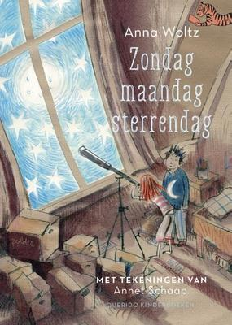 | Nora is een uitvinder. Haar familie denkt daar echter anders over. Als ze een nieuwe buurjongen krijgt, is ze nieuwsgierig. Maar hij valt tegen. Sep weet alles van de sterren maar wil geen contact met Nora. Ze probeert uit te zoeken wat er mis is met hem. Daarna heeft ze een geniaal plan om hem te helpen. | Student 1: fragment 1: vanaf het begin tot en met midden blz. 41.  Student 2: fragment 2: vanaf midden blz. 41 tot het einde.

DERDE GRAAD
Boek + auteur | Toelichting | Fragment(en)
De armen van de octopus (Toon Tellegen, ill. A. Van Haeringen)  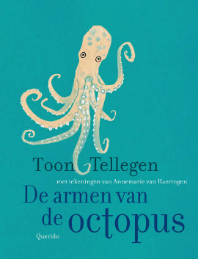 | Op de bodem van de zee woont de octopus. Hij heeft acht armen. Elke arm gebruikt hij voor iets anders maar één arm gebruikt hij nooit. Die hangt er maar wat bij. Als de potvis op een dag op bezoek komt, heeft de octopus plots wel een idee... | - één volledig boek per student
De Lantaarnaansteker (Aline Sax, ill. Ann De Bode)  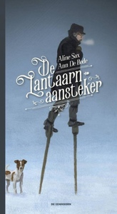 | Elke avond, als het donker wordt, steekt de lantaarn-aansteker de lichten aan. Zo laat hij een spoor van licht na. Hij kijkt bij iedereen naar binnen. Hij ziet de jonge vrouw die alleen is, de vreemdeling die niemand begrijpt, het meisje dat wacht op haar papa, het oude koppel zonder kind… De lantaarnaansteker bedenkt een plan dat licht brengt in donkere harten. | Per twee studenten (student 2 start met voorlezen bij “Die nacht kon de lantaarnaansteker niet slapen.”)

